# 

# 

Introducción 3

Público objetivo 3

Requisitos del sistema 3

Instalación 3

Registro e inicio de sesión 4

Interfaz principal 7

Perfil 10

Contacto y soporte 17

# 

# 

# 

# 

# 

# 

# 

# **Introducción**

Spaghetti es una aplicación móvil desarrollada por Altiora Studio, un equipo de jóvenes profesionales apasionados por la tecnología.  
 Su objetivo es ofrecer un espacio digital donde personas mayores de 18 años puedan compartir ideas, proyectos y pensamientos mediante publicaciones breves llamadas “Ghettis”, fomentando la conexión y la colaboración entre los usuarios.

## **Público objetivo**

Usuarios mayores de 18 años interesados en interactuar, difundir ideas y promover iniciativas locales, especialmente dentro de la comunidad de Berazategui.

## **Requisitos del sistema**

* **Dispositivo:** Smartphone Android o iOS.
* **Conexión:** Acceso estable a Internet (Wi-Fi o datos móviles).
* **Versión recomendada:** Android 10 o superior / iOS 13 o superior.
* **Permisos:** Acceso a cámara, galería y notificaciones (opcional).

## **Instalación**

1. Accedé a la tienda de aplicaciones (Google Play o App Store).
2. Buscá **“Spaghetti”**.
3. Descargá e instalá la aplicación.
4. Abrila desde el menú principal de tu dispositivo.

**Uso de la aplicación:**

## **Registro e inicio de sesión**

* Una vez entras a la aplicación te va a pedir que ingreses los datos para iniciar sesión, pero como no tenemos cuenta iremos a “Registrarse”.

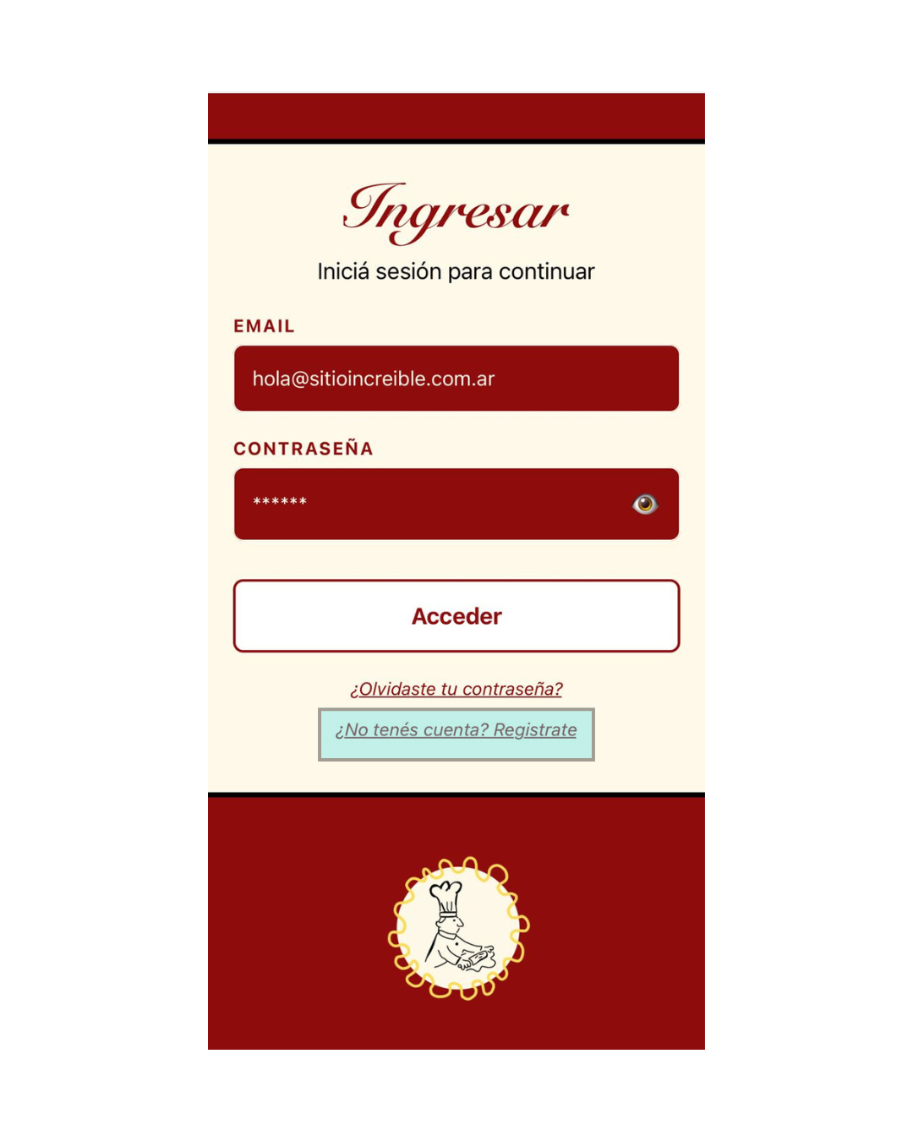

## 

* Una vez ahí completamos los diferentes campos con nuestros datos y le damos a “Registrarse”

## 

* Ahora deberemos ingresar nuestro usuario y contraseña y apretar en acceder (podemos comprobar la contraseña ingresada con el ojo)

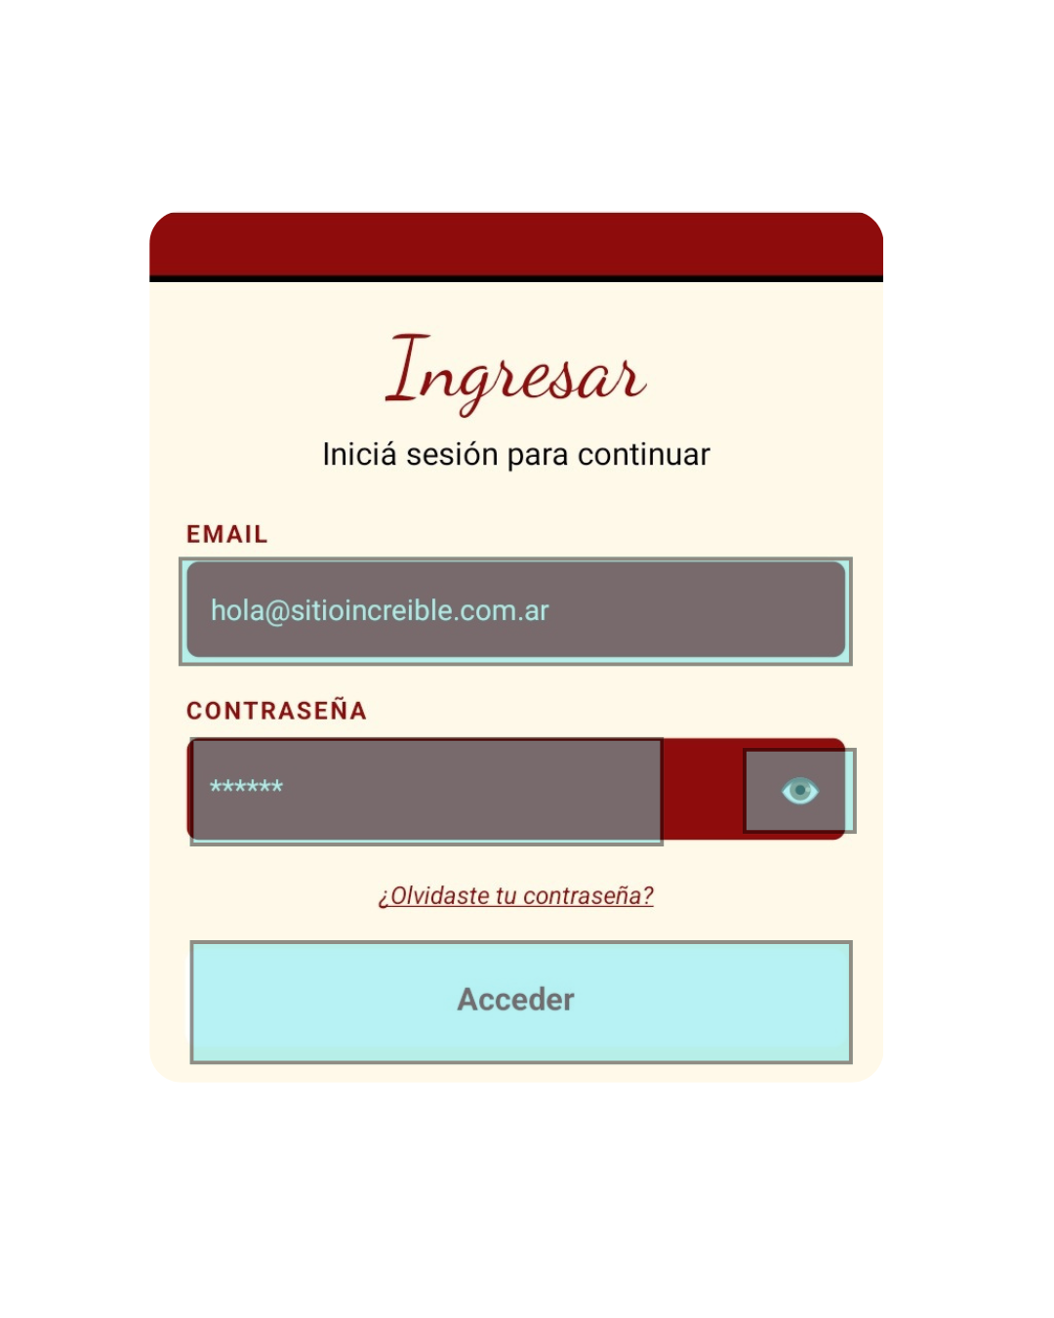

# Interfaz principal

* **Inicio:** Mostrará publicaciones recientes o recomendadas, además de poder reaccionar a ellas, ya sea dando like, guardandolas o comentando

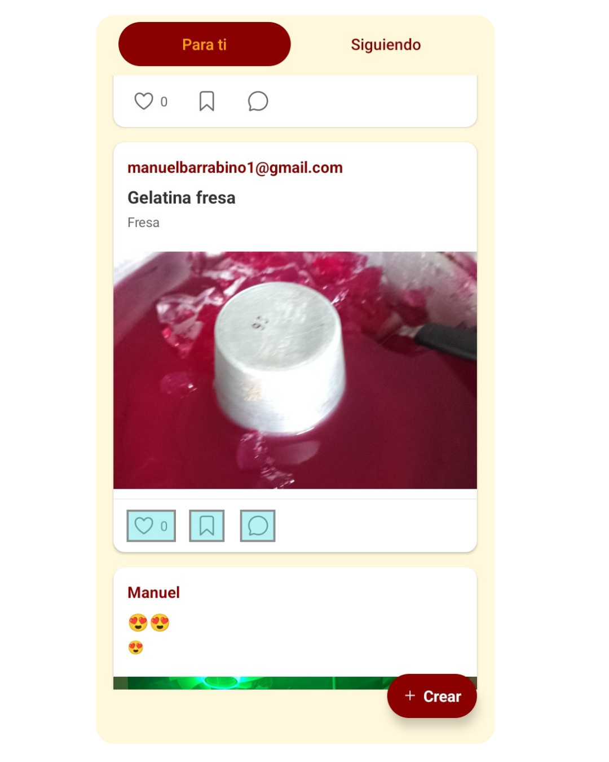

* Podremos crear ghettis apretando el botón de “+ Crear”

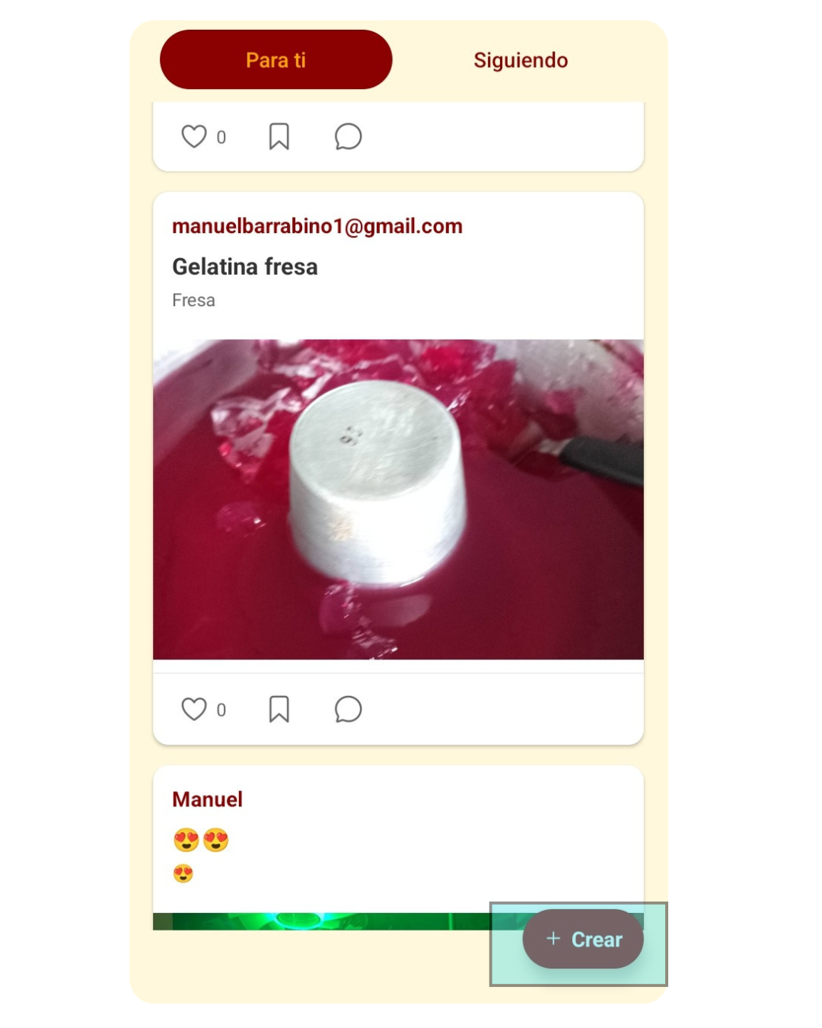

* Al apretar en “crear”, nos van aparecer diferentes campos a completar para publicar un “ghetti”. Al terminar apretaremos en “Publicar o Crear Publicación”

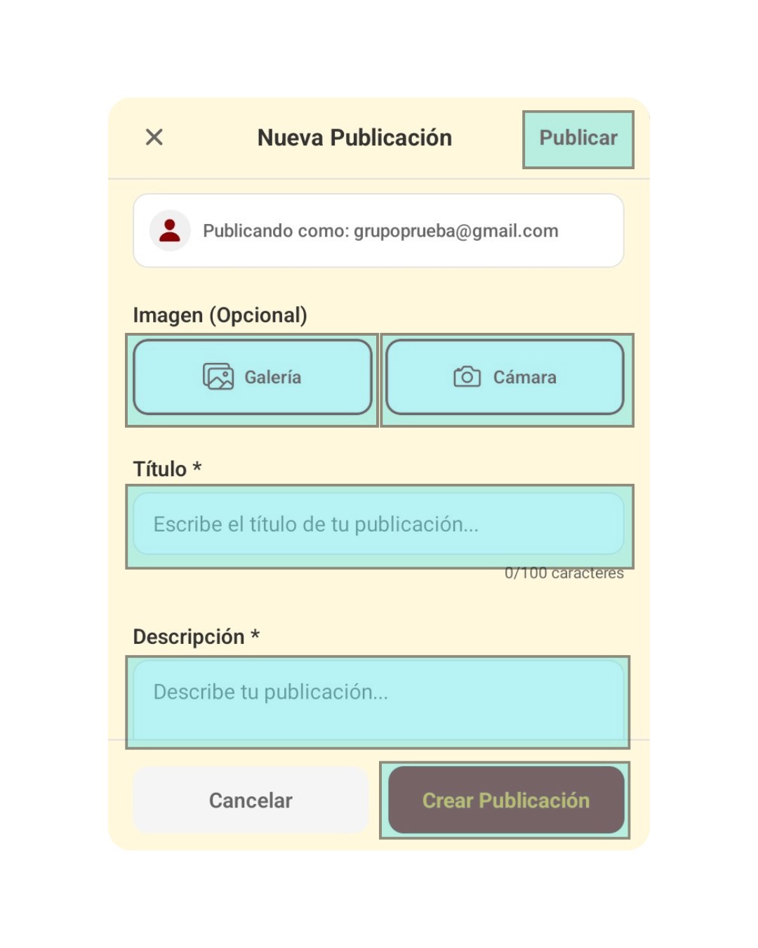

# Perfil

* Para entrar a la pestaña de perfil tocaremos en la parte superior izquierda

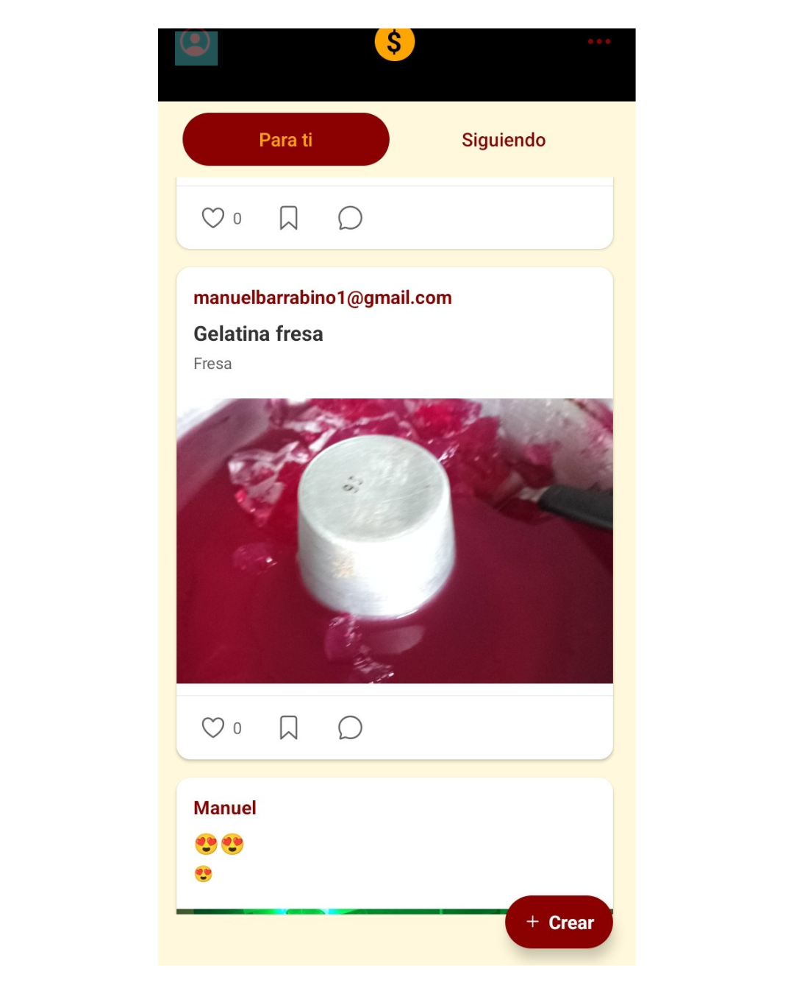

* Podremos ver la pestaña de perfil

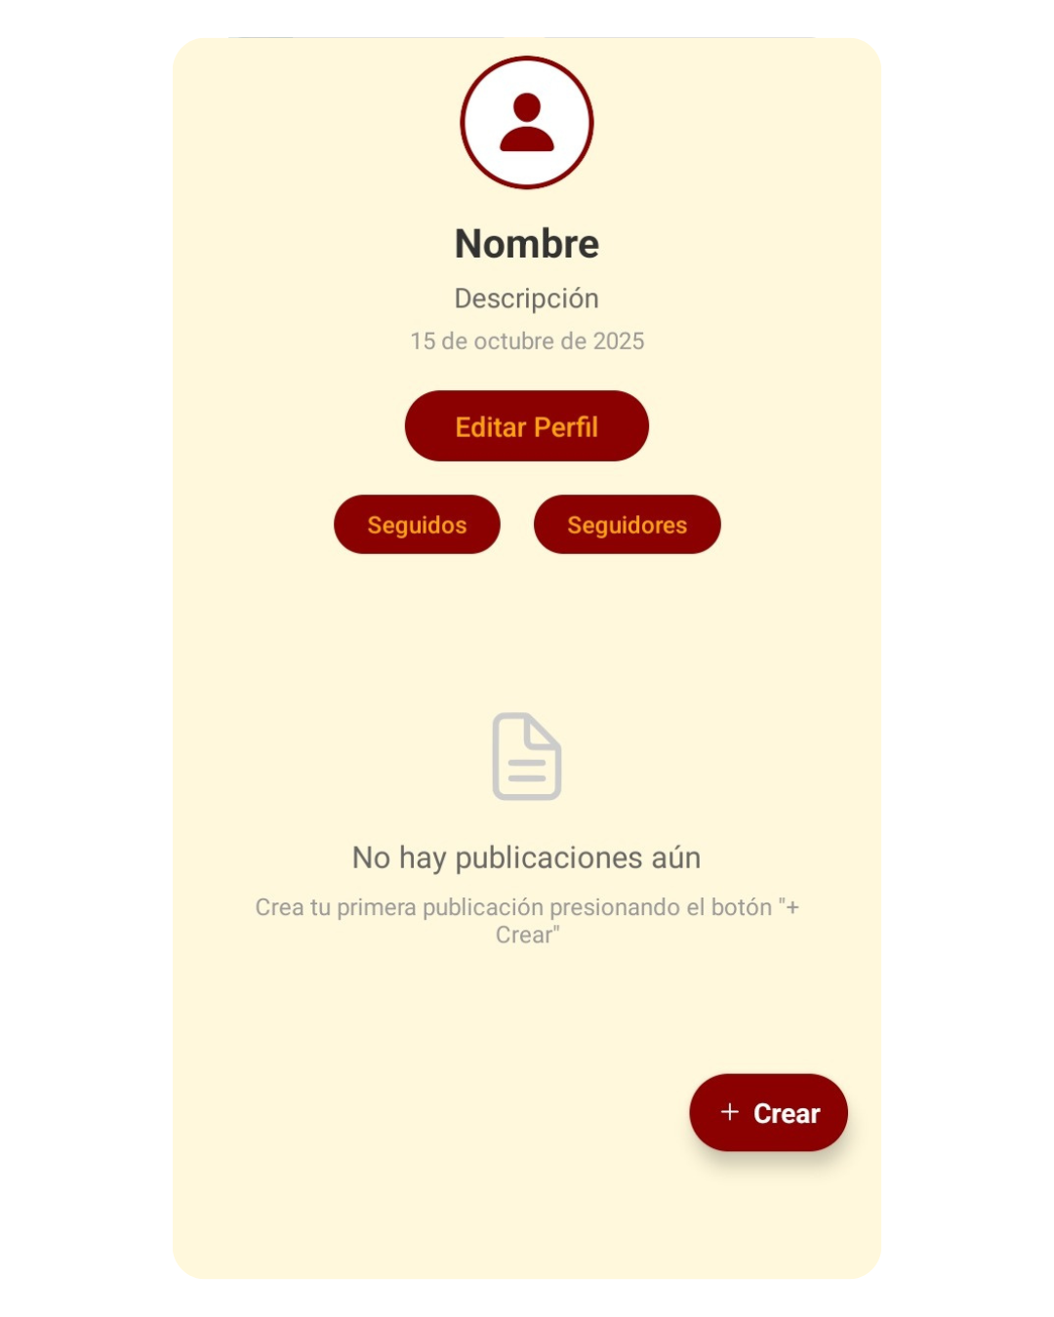

* Si apretamos en “Editar perfil”

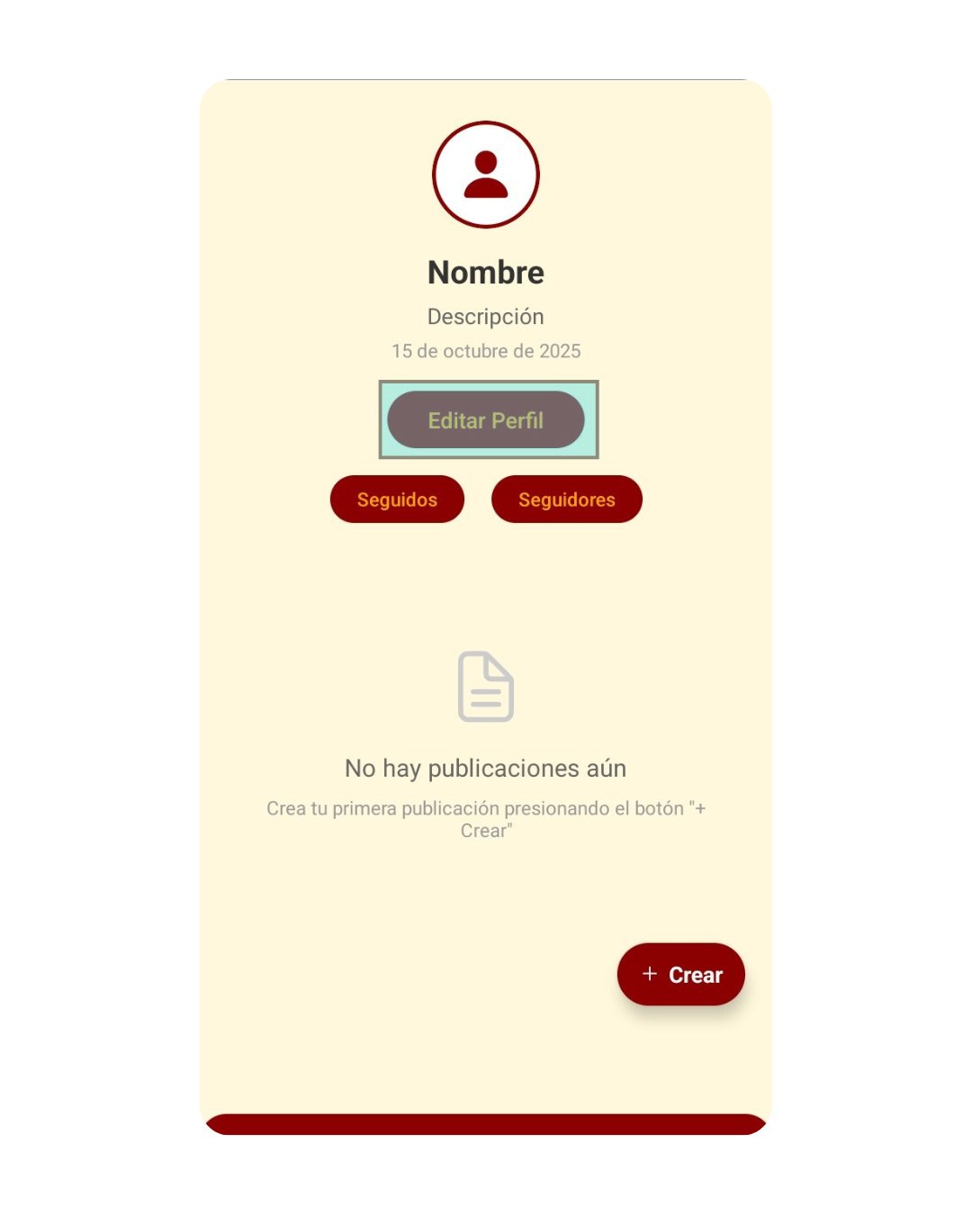

* Una vez aquí completamos los campos con la información que prefiramos y apretaremos en “Guardar Cambios o Guardar” en caso de querer ir para atrás apretamos en “Cancelar o en la X”

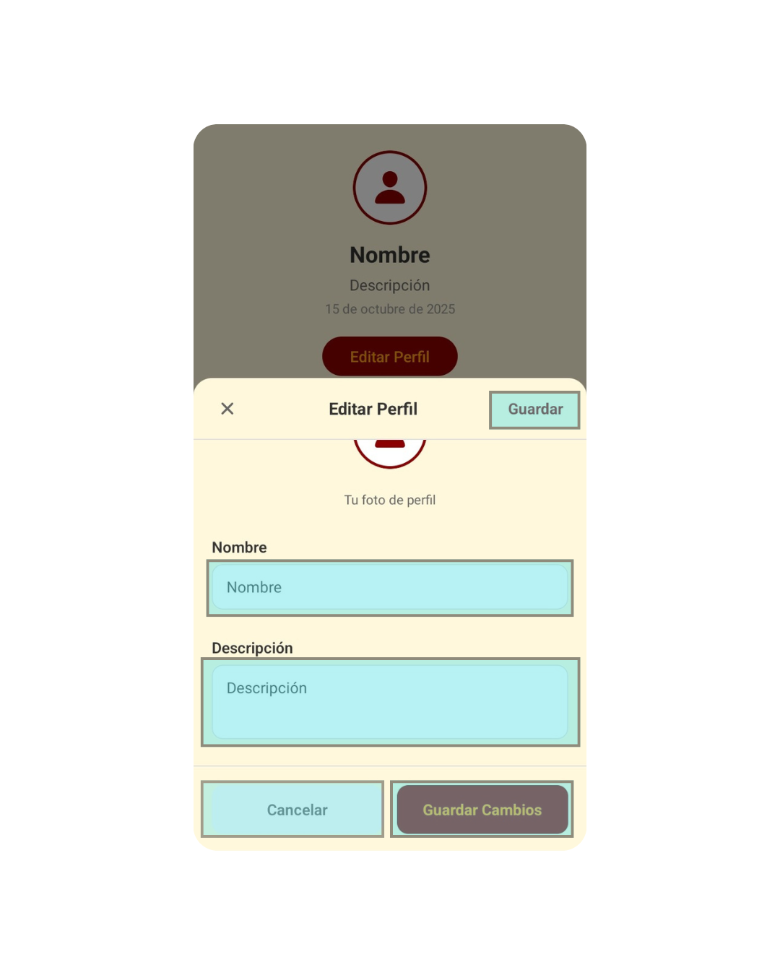

**Configuración**

* Para entrar a la configuración apretaremos los “3 puntos” de la parte superior derecha

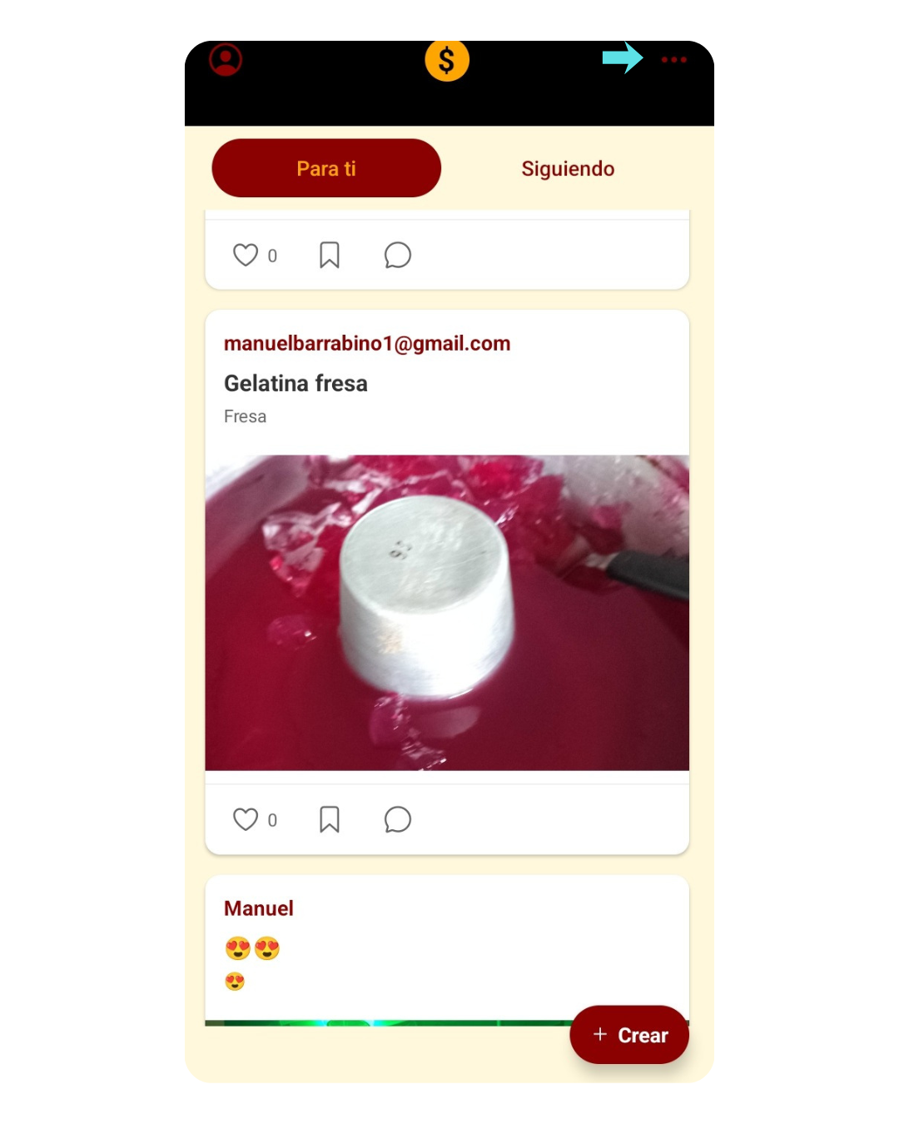

* En esta nueva pantalla veremos muchas opciones distintas

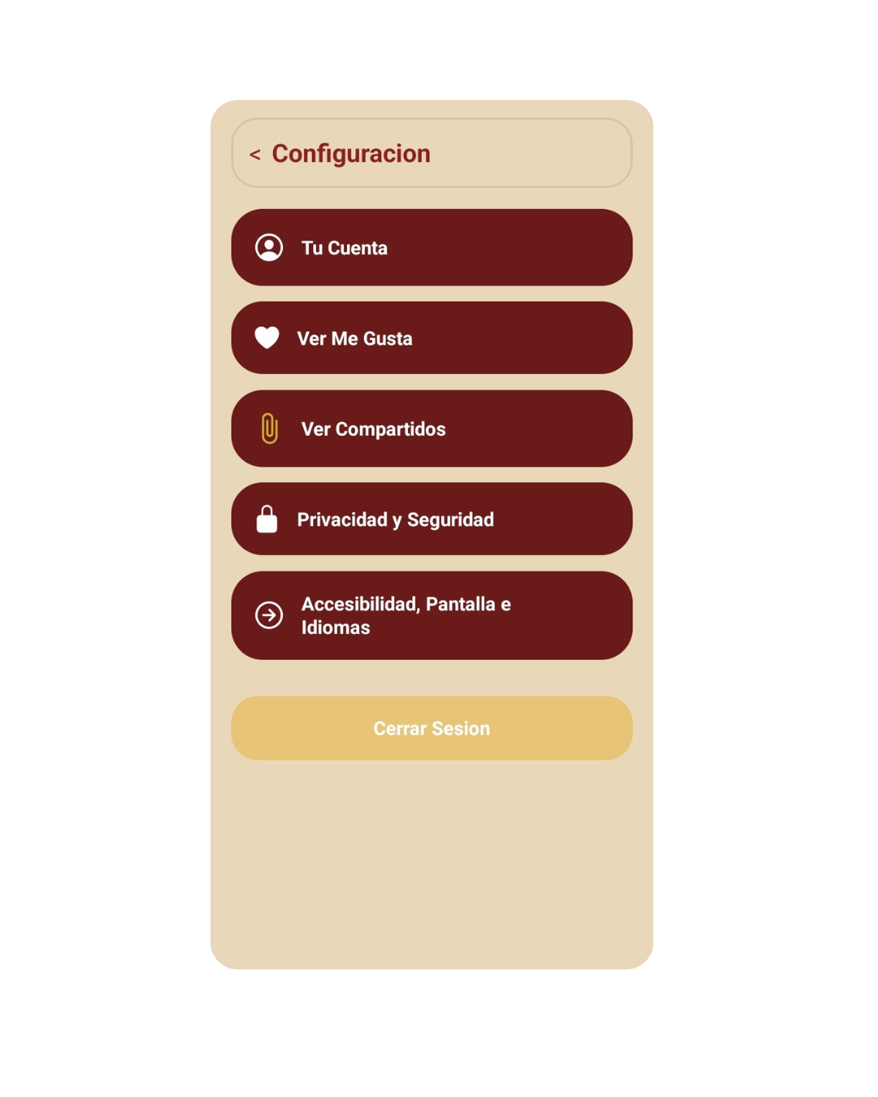

* Entre estas opciones tenemos:

1. “Ver megustas”: al ingresar veremos nuestros likes.
2. “Ver compartidos”: al ingresar veremos los ghettis que compartimos.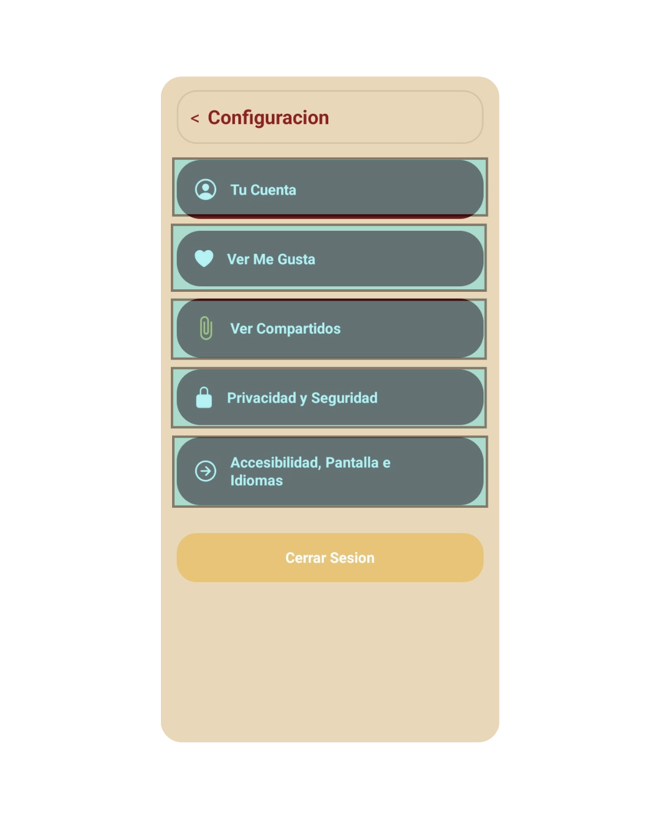
3. “Privacidad y Seguridad”: al ingresar podremos modificar los parámetros de seguridad de nuestra cuenta.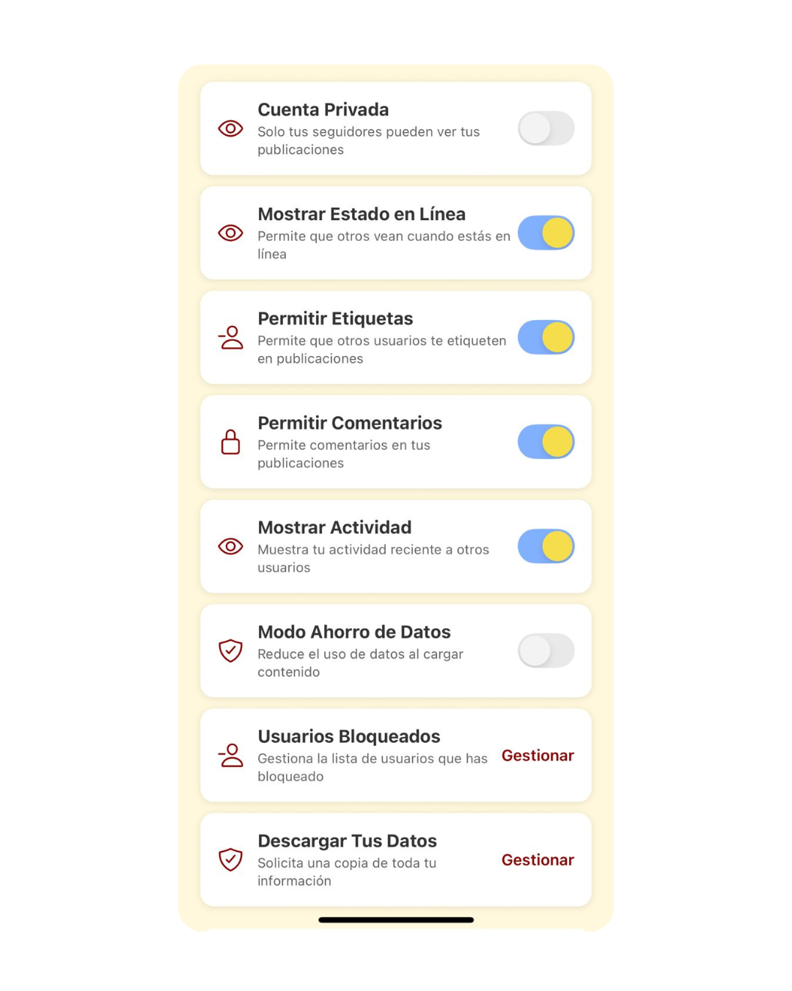
4. “Accesibilidad, Pantallas e Idiomas”: Al ingresar en esta pantalla podremos modificar opciones de audio, tema de la aplicación, etc.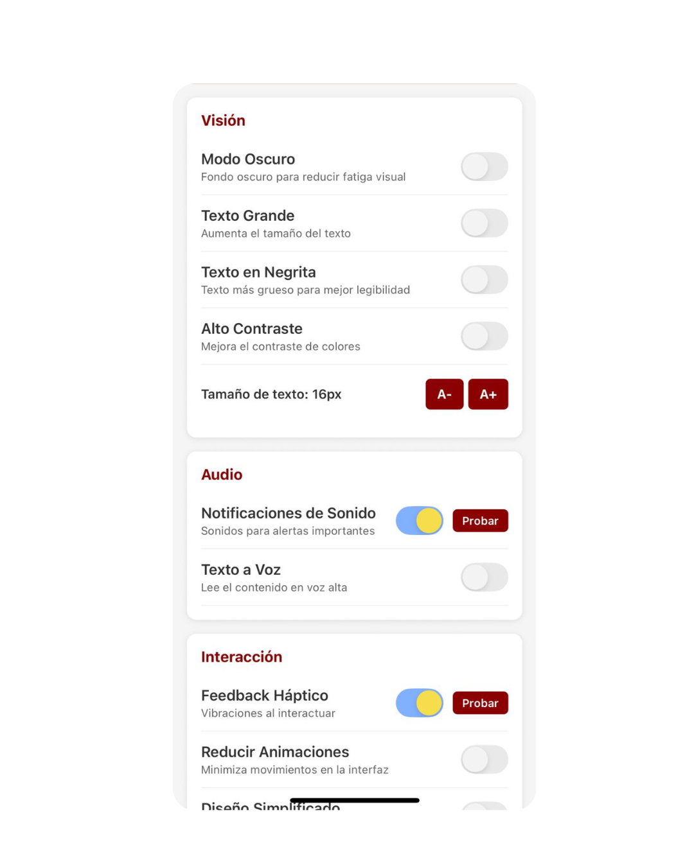

## **Contacto y soporte**

**Correo:** soporte@altiorastudio.com  
**Redes sociales:** @SpaghettiApp

**Créditos**

* **Project Manager y Diseñadora:** Candela Gallardo
* **Frontend Developers:** Lautaro Hounsfield y Lucas Díaz
* **Backend Developer:** Manuel Barrabino
* **DBA y Tester:** Máximo González Polo